Информация на тему:
«Советы по профилактике гриппа»

Если вы заболели с проявлениями гриппоподобных симптомов в эпидемический по гриппу сезон, вы должны оставаться дома, вызвать врача на дом и избегать контактов с другими людьми.  Вы не должны ходить на работу, в школу, не отправляться в поездку, не ходить в магазин, не посе- | 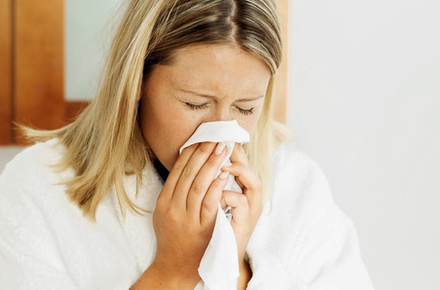
щать общественные мероприятия и публичные собрания.
Держитесь подальше от окружающих насколько это возможно, чтобы не заразить их, прикрывайте рот при кашле или чихании платком.
Также чаще мойте руки во избежание распространения гриппа среди окружающих.
Ваш доктор назначит вам противовирусное и симптоматическое лечение.
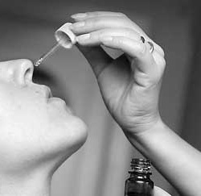 | Препараты, которые рекомендованные для лечения гриппа медицинскими работниками:  - арбидол  - кагоцел  - ингавирин  - ингарон  - альфарон  - виферон в свечах (у детей раннего возраста и беременных женщин).
Не занимайтесь самолечением!
И уж тем более не принимайте самостоятельно антибиотики! Они не обладают ни противовирусным, ни жаропонижающим эффектом.
Люди, заражённые гриппом, опасны для окружающих в течении 7-10 дней (по крайней мере 24 часа после исчезновения высокой температуры)
Для профилактики сезонного и пандемического гриппа необходимо использовать следующие меры (рекомендации Всемирной организации здравоохранения):
Прикрывайте нос и рот салфеткой во время кашля или чихания. После использования салфетку выбрасывайте в мусор.

Часто мойте руки водой с мылом, особенно после того, как вы чихнули или кашляли.  Эффективным будет также использование спиртосодержащих средств для мытья рук.  Избегайте близкого контакта с больными людьми.  Старайтесь не прикасаться к своим глазам, носу и рту. | 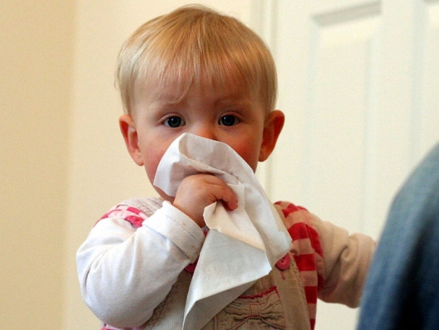
Избегайте объятий, поцелуев и рукопожатий.
Если вы заболели, оставайтесь дома и ограничьте контакты с другими людьми, чтобы не заразить их, держитесь на расстоянии не менее 1 метра от окружающих
При появлении симптомов гриппа немедленно обращайтесь за медицинской помощью.

Министерство здравоохранения Республики Коми настоятельно рекомендует ограничить все культурно-массовые и спортивные мероприятия, в первую очередь с участием детей, особенно в период каникул.

